Бюджетное общеобразовательное учреждение
"Чебоксарская общеобразовательная школа-интернат для обучающихся с ОВЗ" Минобразования Чувашии

МАРТ 2024

ПИШЕТ АКТИВ ШКОЛЫ
С

ЧТО МЫ ЗНАЕМ О СНЕ?
ОН – это периодически возникающие физиологическое состояние, противоположное состоянию бодрствования, характеризующееся пониженной реакцией на окружающий мир, присущее млекопитающим, птицам, рыбам и некоторым другим животным, в том числе насекомым и головоногим моллюскам.
Человек проводит во сне примерно одну треть своей жизни, так как он является жизненно важным процессом.
Во время сна нейроны головного мозга обрабатывают и удаляют информацию, полученную за день. Сон способствует выведению вредных продуктов жизнедеятельности из мозга.
Если не спать два-три дня, то начнутся проблемы с памятью и координацией, человек становится более раздражительным и агрессивным.
Если человек не спит 5-7 дней, то у него будет потеря памяти, тошнота, психозы, ослабленный иммунитет, состояние похожее на сильное алкогольное опьянение.
Человеку нужно спать примерно 8 часов, но кому-то может хватить 6-7 часов, а другому поможет выспаться 9-10 часов сна.
Интересные факты о сне
1) Самое длинное сновидение, зафиксированное учеными, продолжалось 3 часа 8 минут.
2) Лучше всего спят в возрасте от 18 до 34 лет.
3) Некоторые исторические личности были способны спать всего 3-4 часа в сутки (Никола Тесла, Исаак Ньютон и Уинстон Черчилль).
4) Животные видят сны, но в них они проживают событие, сучившиеся с ними.
5) Слепые тоже видят сны. Ослепшие люди видят во сне картинки, а слепые с рождения слышат звуки, чувствуют запахи, прикосновения и переживают эмоции.
6) Мы не можем храпеть и видеть сны одновременно.
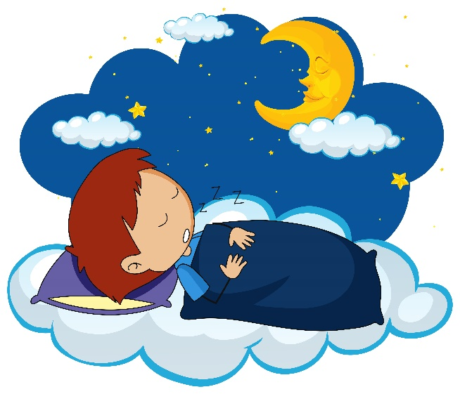

7) За ночь мы видим от двух до семи снов, поэтому продолжительность сновидений в среднем составляет до 2 часов.
8) 99,9% людей во время сна не осознают, что спят.
9) Сном можно управлять. Такой сон называется осознанным, где ты понимаешь, что спишь. В таком сне ты можешь реализовать любые свои мечты.
10) Наши сны проецируют только старую информацию. Поэтому приснившийся незнакомый человек был увиден вами в реальном мире.
11) В Сингапуре и Японии люди спят в среднем 7 часов.
12) Почти 90 % просмотренных снов забываются в течении получаса после пробуждения.
13) Если человек проснулся ночью, и остался в сознании меньше чем на минуту, то мозг этого не запомнит, но если перед человеком будет зеркало,
то он может испугаться отражения и это приведет к кошмарам.
17) По словам режиссёра фильма о Фредди Крюгере, на создание персонажа его вдохновили истории, опубликованные в журнале «Los Angeles Times», - в них рассказывалось о серии таинственных смертей, случившихся во время сна (до этого всех жертв преследовали ночные кошмары).

ДЕНЬ КОСМОНАВТИКИ
ПРАЗДНИК

12
апреля 1961 года человечество сделало исторический шаг, который навсегда изменил взгляды на космос и наше место во Вселенной. В этот день Юрий Гагарин стал первым человеком, который покинул поверхность нашей планеты и вышел в космос.
Его знаменитые слова "Я вижу Землю! Это так красиво" не только описывают его первое впечатление от космического полета, но и вобрали в себя множество смыслов и значений, которые до сих пор вдохновляют нас.
Мы гордимся, что люди нашей страны стали героическими открывателями космоса, что они воплотили свои детские мечты и поднялись в космос.
Знаете ли вы, как называют космонавтов в разных странах? Плачут ли космонавты? Меняется ли рост в невесомости? Храпят ли в космосе? Почему имя Таня приносит удачу космонавтам? Эти и другие интересные факты – в нашей подборке, посвященной празднику. Читайте всем классом!
1. Людей, покоряющих космос, в Германии и Норвегии называют раумфарерами, в Казахстане – гарышкерами, в США – астронавтами, а китайцы зовут их тайконавтами.
2. Ракеты и космические аппараты с почти всех космодромов в мире запускаются на восток, по направлению вращения Земли. Только израильтяне делают запуски на запад, затрачивая дополнительное горючее. Дело в том, что с востока Израиль окружён недружелюбными государствами, падение ступеней ракет на территорию которых может спровоцировать военный конфликт. А если ракета летит на запад, ступени падают в Средиземное море.
3. Обратный отсчёт, который неизменно сопровождает запуск космических ракет, был придуман не учёными и не космонавтами, а кинематографистами. Впервые обратный отсчёт был показан в немецком фильме «Женщина на луне» 1929 года для нагнетания напряжения. Впоследствии при запуске настоящих ракет конструкторы просто переняли этот приём.
4. Космонавты не могут плакать так же, как мы на земле — выделяющиеся слёзы не стекают вниз, а остаются на глазах в виде маленьких шариков. К тому же они могут вызывать неприятное жжение, и слёзы приходится смахивать вручную. Получается, что плач как один из видов психологической разгрузки недоступен человеку в невесомости.
5. Во время первых полетов космонавты общались с Землей с помощью секретных слов, чтобы никто не мог догадаться, как все проходит. Такими словами служили названия цветов, фруктов и деревьев. Например, космонавт Владимир Комаров в случае повышения радиации должен был сигналить: «Банан!». Для Валентины Терешковой (первой женщины-космонавта) пароль «Дуб» означал, что тормозной двигатель работает хорошо, а «Вяз» — что двигатель не работает.
6. Следующей задачей после полета Гагарина стал выход в открытый космос. Первым это сделал Алексей Леонов во время полета на космическом корабле «Восход-2». Тогда никто не знал, как правильно вести себя в невесомости. Выйдя в космос, Леонов оттолкнулся от шлюза, и его сильно закрутило, но страховочный трос удержал астронавта. Его ждала еще одна проблема: скафандр неожиданно сильно раздулся, и Леонов не мог вернуться на корабль. Он просто не помещался в люк, пока не снизил давление воздуха в скафандре. Из-за этого выход в космос длился не 12 минут, как планировалось, а в два раза дольше.
7. Фамилии космонавтов, которые казались советским властям неблагозвучными, изменяли. Первому болгарскому космонавту Георгию Какалову пришлось стать Ивановым, а поляку Хермашевскому — Гермашевским. Дублер монгольского космонавта Жугдэрдэмидийна Гуррагча изначально носил фамилию Ганхуяг, но по настоянию советской стороны сменил ее на Ганзориг.
8. Международную космическую станцию (МКС) начали строить в 1998 году, а первые космонавты поселились на ней 31 октября 2000 года. МКС собирали 10 лет как огромный, сложный и очень дорогой конструктор. Ее длина — 110 метров. Одновременно на МКС живут и работают шесть человек. МКС в полном смысле этого слова — международная станция, в этом проекте принимают участие 23 страны. За сутки МКС облетает вокруг Земли 16 раз, поэтому космонавты видят 16 восходов и закатов.
9. В невесомости многое меняется. Например, увеличивается расстояние между позвонками и люди вырастают. Был случай, когда человек стал выше на 10,5 см!
10. Первенство в облёте Луны принадлежит черепахам. Это случилось в 1968 году: в советский космический корабль Зонд-5 посадили среднеазиатских степных черепах. Выбор был обоснован тем, что им не требуется большого запаса кислорода, они могут полторы недели ничего не есть и длительное время находиться как бы в летаргическом сне.
11. В невесомости очень легко передвигаться — космонавты просто летают внутри космической станции. Поэтому мышцы теряют силу, а кости становятся хрупкими. Больше всего страдают мышцы ног. Чтобы не разучиться ходить, космонавты принимают витамины и каждый день занимаются физкультурой. Они тренируются на беговой дорожке, к которой притянуты жгутами, чтобы не улететь.
12. Многие космонавты говорят, что спуск оставляет самые яркие впечатления от всего космического полета. Через иллюминатор они видят пламя, которое охватывает корабль во время прохождения плотных слоев атмосферы.
13. На Землю корабль опускается на большом парашюте, но он раскрывается не сразу, чтобы не было слишком сильного рывка. Вначале раскрывается совсем маленький парашют, он вытягивает за собой второй — побольше, и только потом раскрывается главный большой парашют. Весь спуск на парашюте занимает 15 минут.
14. В 1977 году были запущены американские космические аппараты «Вояджер I» и «Вояджер II». Тридцать лет они летели по Солнечной системе, изучая планеты, а в 2007 году покинули ее пределы и продолжают лететь дальше. К каждому «Вояджеру» прикрепили алюминиевую коробку с посланием для инопланетян в виде позолоченного диска. На диске записана информация о нас и нашей планете: музыка, приветствия на разных языках, фотографии с видами Земли, научные данные о человеке.
15. Кадры кинохроники запечатлели встречу Гагарина после первого космического полёта в Москве, а больше всего многим запомнился его развязавшийся шнурок. Но на самом деле эта тесёмка была отцепившейся подтяжкой для носков, которые раньше делали без резинки. Из-за сползшего носка Гагарина по ноге больно била пряжка, но он не остановился и дошагал по дорожке до конца.
16. Советский космонавт Сергей Крикалев уже закончил миссию на космической станции «Мир», когда узнал, что не сможет вернуться на Землю. В тот самый момент в стране происходил переворот, и бортинженера попросили остаться на орбите еще на полгода.

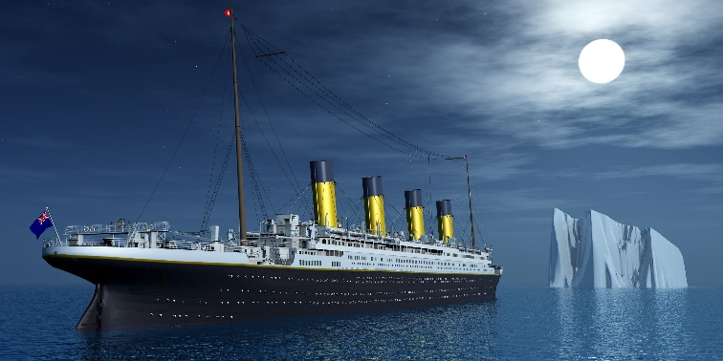
15 апреля

Лайнер "Титаник", на борту которого находились более 2200 человек, затонул в водах Атлантического океана, столкнувшись с айсбергом, в ночь на 15 апреля 1912 года, разломившись на две части, «Титаник» затонул, унеся жизни 1496 человек.. С момента этой трагедии прошло 112 лет.
ДЕНЬ В ИСТОРИИ
712 спасшихся человек подобрал пароход «Карпатия».
Обломки «Титаника» покоятся на глубине 3750 м. Впервые их обнаружила экспедиция Роберта Балларда в 1985 году. Последующие экспедиции подняли со дна тысячи артефактов. Носовая и кормовая части глубоко ушли в донный ил и находятся в ветхом состоянии, подъём их на поверхность в целости не представляется возможным.
Факты:
1. Для постройки «Титаника» было использовано 3 миллиона заклепок, большинство из которых было изготовлено вручную.
2. Для спуска судна на воду потребовалось 23 тонны жира, паровозного масла и жидкого мыла — для смазки направляющих сходней.
3. Конструкторы считали лайнер непотопляемым. Двойное дно и 16 водонепроницаемых переборок были для того времени ноу-хау. Однако конструкторы не знали, насколько пробивным может быть айсберг.
4. На «Титанике» не оказалось такой простой вещи, как бинокль. Капитан уволил своего второго помощника Блэра, а тот в отместку утащил ключи от сейфа, где лежали бинокли для впередсмотрящих.
5. Кораблекрушение случилось 14 апреля 1912 года. События воссозданы до мелочей. С самого утра раз десять экипажи других лайнеров передавали сводки о том, что айсберги уже неподалеку, но «Титаник» игнорировал эти предупреждения. Последняя
сводка поступила на «Титаник» за 40 минут до столкновения. Но радист «Титаника» даже не дослушал сообщение и прервал связь.
6. На лайнере находились многие знаменитости того времени. Среди них, например, была

миллионерша и феминистка Маргарет Браун. Она славилась тем, что знала пять языков и материлась на них как сапожник. После столкновения с айсбергом Маргарет помогала рассаживать людей по шлюпкам, но сама покинуть корабль не торопилась. Наконец кто-то силой столкнул ее в лодку и отправил в открытое море. Добравшись до другого корабля, «Карпатии», Маргарет тут же начала искать для пострадавших одеяла, продукты, составляла списки выживших, собирала деньги. К моменту прибытия «Карпатии» в порт она собрала для выживших 10 000 долларов.
7. Другой известный пассажир «Титаника», бизнесмен Бенджамин Гугенхайм, усадил в спасательную шлюпку свою спутницу. Он убедил ее, что они скоро увидятся, хотя понимал, что положение безнадежное. Вместе с камердинером он вернулся в каюту и переоделся во фрак, а потом сел за столик в центральном холле и стал пить виски. Когда кто-то предложил им все же попробовать спастись, Гугенхайм ответил: «Мы одеты в соответствии с нашим положением и готовы погибнуть как джентльмены».
8. Лайнер тонул под музыку. Оркестр до последнего стоял на палубе и играл церковный гимн «Ближе, Господь, к Тебе».
9. Российские глубоководные аппараты «Мир» в 1991 и 1995 годах погружались к судну, которое сейчас находится на глубине 3,8 километра. Тогда аппараты сняли видео, которое вошло в пресловутый фильм Джеймса Кэмерона.

СПОРТ
В "Росинку" на сборы!!

С 18 марта по 4 апреля в спортивно-оздоровительном центре "Росинка" проходили сборы для подготовки к Всероссийским соревнованиям. Повышать свои спортивные результаты отправились наши легкоатлеты вместе с учителем физкультуры и тренером Алексеем Мефодьевичем.
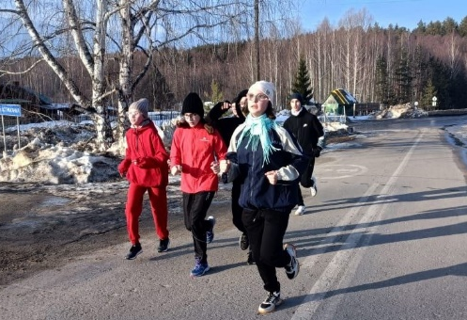
Давайте, ребята, тренируйтесь! И радуйте нас новыми высокими спортивными достижениями!!!

